1、下载Navicat Premium

官网https://www.navicat.com.cn/下载最新版本下载安装(文末，网盘地址有64位安装包和注册机下载)

2、激活Navicat Premium

下载激活软件， 无需断网运行激活软件Navicat_Keygen_Patch（以管理员身份运行）

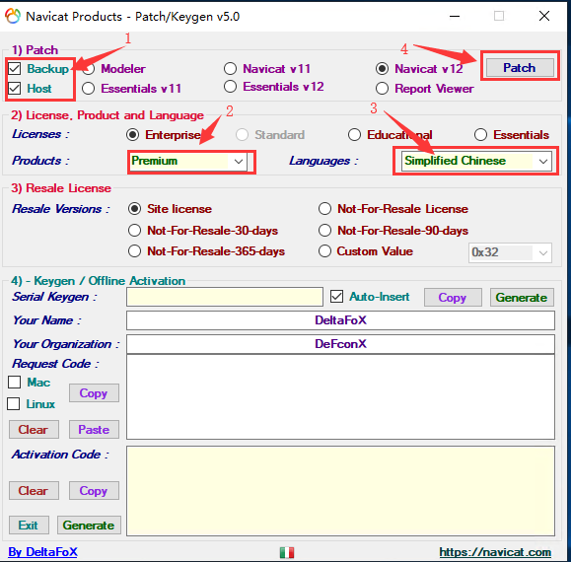

点击Path替换navicat.exe

显示下图 才是成功

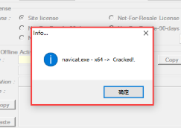

显示下图，则是以前破解失败 残留的文件  要去软件安装路径下找到下图2个文件删除

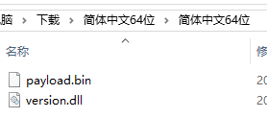

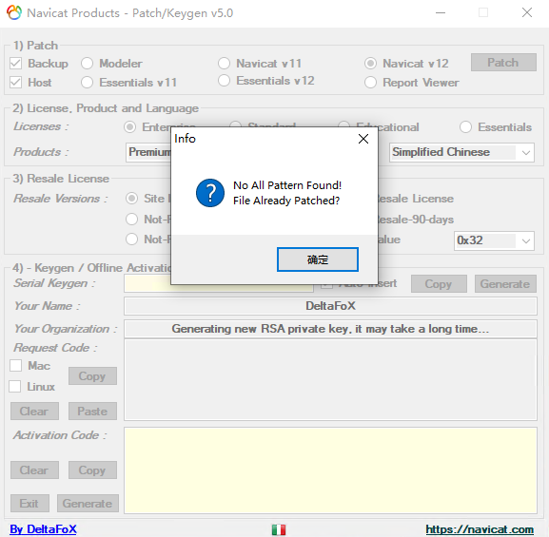

点击确定，接下来修改注册信息生成注册码

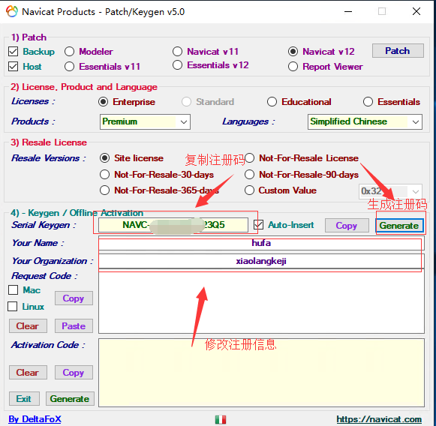

运行软件将生成的注册码填入软件

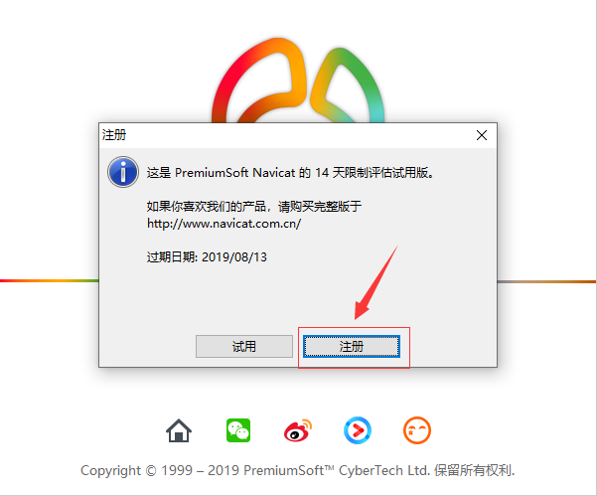

点击注册，将注册码复制进注册框  
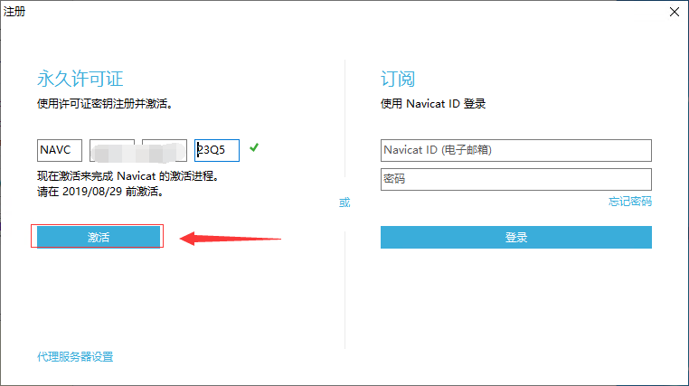

点击激活，选择手动激活  
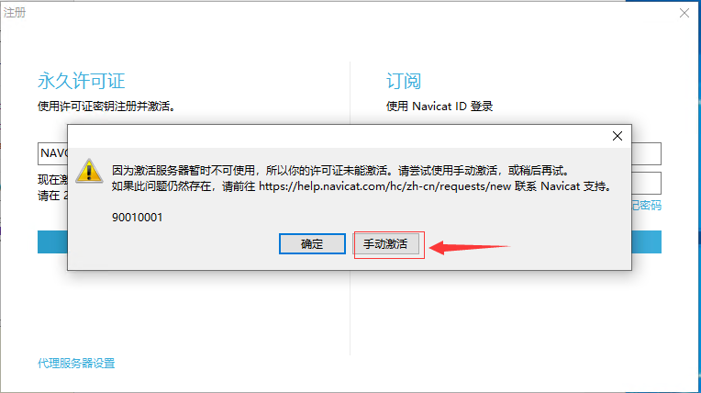

将请求码复制到激活软件生成激活码  
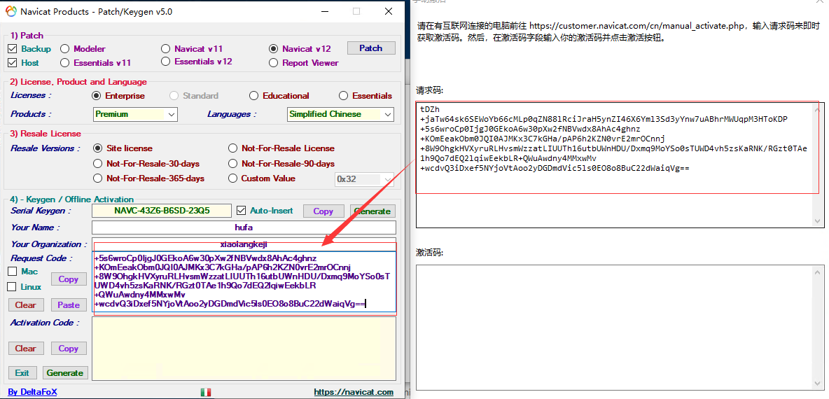

将生成的激活码复制到软件激活框激活  
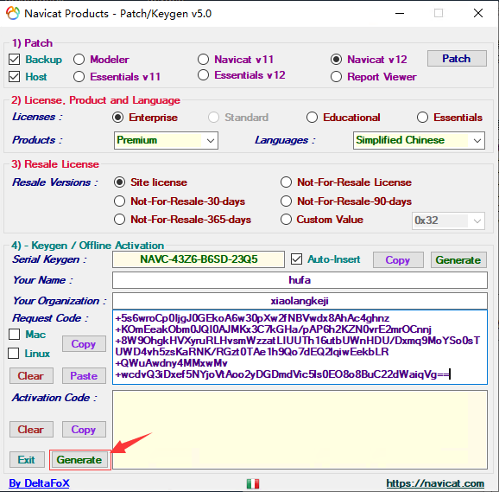

查看激活  
1、下载Navicat Premium

官网https://www.navicat.com.cn/下载最新版本下载安装(文末，网盘地址有64位安装包和注册机下载)

2、激活Navicat Premium

下载激活软件， 无需断网运行激活软件Navicat_Keygen_Patch（以管理员身份运行）



点击Path替换navicat.exe

显示下图 才是成功



显示下图，则是以前破解失败 残留的文件  要去软件安装路径下找到下图2个文件删除





点击确定，接下来修改注册信息生成注册码



运行软件将生成的注册码填入软件



点击注册，将注册码复制进注册框  


点击激活，选择手动激活  


将请求码复制到激活软件生成激活码  


将生成的激活码复制到软件激活框激活  


查看激活  
